心 灵 驿 站 | 心 灵 寄 语 |   3
心灵驿站 第10期 责任编辑：杨洁 投稿邮箱：cdnyxinli@163.com
独白  不是我性格开朗  其实，我也有许多忧伤  也有许多失眠的日子，吞噬着我  生命从来不只是辉煌  只是我喜欢笑  喜欢空气新鲜又明亮  我愿意像茶  把苦涩留在心里  散发出来的都是清香 | 鸟笼效应  挂一个漂亮的鸟笼在房间里最显眼的地方，过不了几天，主人一定会做出下面两个选择之一：把鸟笼扔掉，或者买一只鸟回来放在鸟笼里。这就是鸟笼逻辑。  鸟笼逻辑来源于一个故事。甲对乙说：“如果我送你一只鸟笼，并且挂在你家中最显眼的地方，我保证你过不了多久就会去买一只鸟回来。”乙不以为然地说：“养只鸟多麻烦啊，我是不会去做这种傻事的。”于是，甲就去买了一只漂亮的鸟笼挂在乙的家中。接下来，只要有人看见那只鸟笼，就会问乙：“你的鸟什么时候死的，为什么死了啊？”不管乙怎么解释，客人还是很奇怪，如果不养鸟，挂个鸟笼干什么。最后人们开始怀疑乙的脑子是不是出了问题，乙只好去买了一只鸟放进鸟笼里，这样比无休止地向大家解释要简单得多。  这种被别人用习惯思维的逻辑推理误解，并且最终屈服于强大的惯性思维的事情，生活中并不少见。一些创新、改革碰到的阻力大多数就是来自于传统和习惯。突破习惯思维，进而培养逻辑思维，才能获得进步，我们应该少用“鸟笼逻辑”去推断别人，也不要使自己陷于“鸟笼逻辑”中，成为一个墨守成规、顽固不化的人。
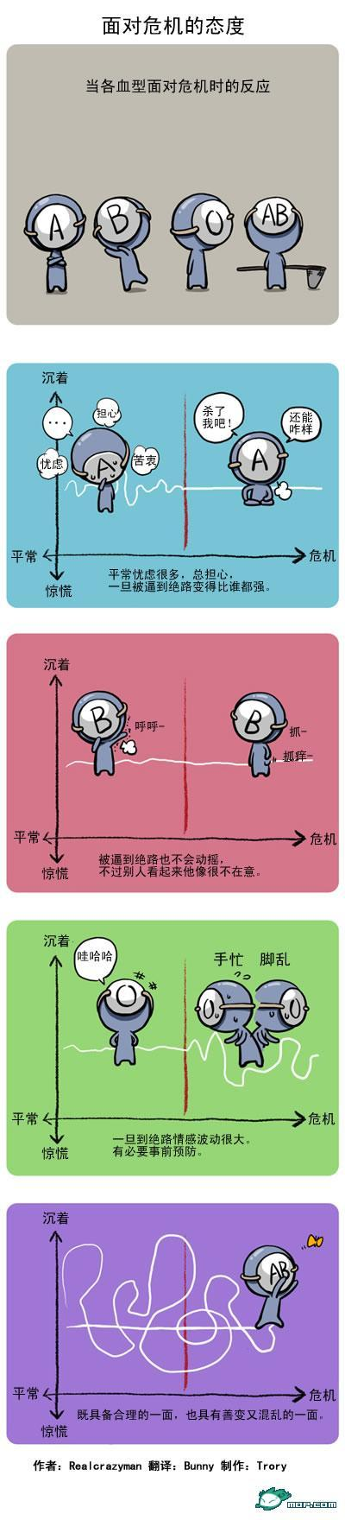  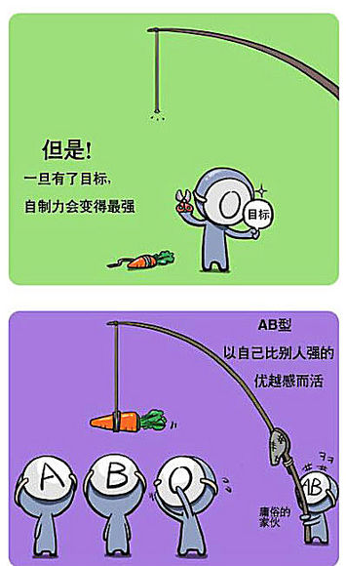  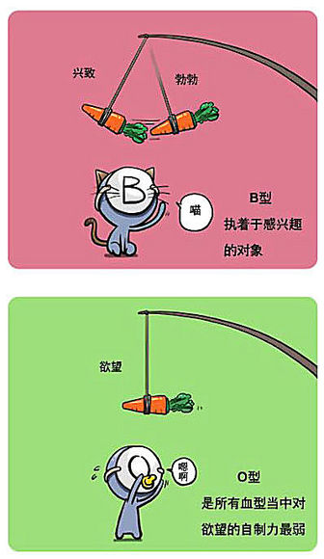  登山人的心灵选择  有一座山，高耸入云，飞鸟难越，矗不知其几千万米。山前山后有两条路供攀登顶峰，一览天下大观。前山大路石级铺就，笔直坦荡；后山小路，荆榛丛生，蜿蜒曲折。  一天，父子三人到山脚。父亲举手遮阳，眺望峰顶，声如洪钟：“你俩比赛爬上这山；上山有两条路，大路夷以近，小路险而远——选择拿条路，你们自己裁夺。”哥俩思纣再三，各自凭着自己的选择，踏上征程。  时间过去了两个月，一个西装革履的身影出现在峰顶，哥哥走来了。他面色潮纪，略显发福，油光可鉴的额头下眼神明亮。他神采飞扬地掸了一下笔挺的襟袖，走向充满期待的父亲，气宇轩昂地朗声说：“我赢了，我赢了！这一路真是春风得意。在坦荡的大路上我只需向前，向前！舒缓的坡度让我走得从容，平整的石砌供我心旷神怡。这里没有岔道让我伤神，这里更有浓荫为我遮阳。我的心灵没有欺骗我，是英明的选择助我胜利。实践证明：在平坦和崎岖间，只有傻瓜才会放弃平坦，选择崎岖。聪明的选择使我有了多么得意的旅程啊。我获得了胜利，我理当获得胜利！”  父亲慈祥地看着他：“你选择得的确聪明，一路走得也十足风光——我的好儿子……”  这之后不知过了多久，再一个身影出现了：他步伐稳健，全身透出不尽的活力；尽管黑瘦削，衣衫褴楼，但双目炯炯有神，映射着青春光采。弟弟微笑着走向父亲和哥哥，从从容容地讲起路上的故事：“哦，这是多么有意义的一次旅程！感谢您，父亲，感谢您给我选择的机会。一路上陡峭的山崖阻挡着我攀爬的脚步，丛生荆棘刺破我裸露的臂膊，疲惫的身心增添着孤独的酸楚。但我坚持住了，终于我学会了灵活与选择，学会了机敏与自护，学会了独立与坚忍。偶尔路边也会有美丽景色，这时我就会放慢脚步。在山脚下，我看见山花烂漫，彩蝶纷飞，于是我与山花同歌伴彩蝶共舞。在山腰，我看见绿草如茵，华木如盖，清澈的小溪静静流淌在林间，朝圣的百鸟尽情方支歌于林梢。我拥抱自然的和弦，追逐欢快的浪花。这些往往是我最快乐的时光。可更多的时候是阴冷浓雾的环抱，荆榛丛棘的阻隔。放眼望去，黄叶连天，衰草满路，但我在黄叶阵中看到丰硕的果实，从衰草丛内悟出新生的希望。在萧瑟的紧逼环绕中，我感觉自已在成熟，一寸寸地成熟。再往上，是没有一点生机的寒风和石砾，我曾想放弃，但曾经的艰辛温暖着我，启迪看我，给我力量，给我信心，使我忘掉比艰险更艰险的死寂，抛掉比痛苦更痛苦的迷茫！我最终到达了这里！一路上，我阅尽山间春色，也饱尝征途冷暖，为此，我感谢您，父亲，感谢您给我选择的全力，我从自己心灵的选择中懂得了很多很多……”  哥哥眼中露出不解，但旋即消失，他不无得意地说：“可是你输了！”  “是的，”父亲遗憾地说，“孩子，你输掉了比赛……”  弟弟极目远方，脸上露出平和的微笑：“但，我赢得了人生！” |  | 有个朋友最近陷入了感情烦恼，她本有一个不错的男友，但两个人之间一直以来的不愠不火让她感到索然无味。后来因工作关系结识了隔壁部门的一位男同事，她说他给到了她那种初恋心跳的感觉，于是她就与那位已有女友的男同事开始了暧昧。直到某一天，在一个意外的时间地点她碰见了那位男同事和他的女朋友，她感到一种难以名状的失落感。人总是喜欢拿东西作比较，你比我多，我比你好，什么都喜欢比一番，以满足自己的虚荣又或者为自己寻找生活的支点。但在感情上的攀比，却往往只会让人犹如从高处坠下般，摔得遍体鳞伤。  攀比与炫耀的爱恨情仇在大街上见到不少男人拖着一位花枝招展的女友，一般情况下这些男士会把她往人堆里拖，好让更多人见到自己女友的美貌，从而向自己投来羡慕的眼光。更有甚者，我坐在路边喝咖啡，一对情侣经过眼前，那位男士竟然会向我投来一个胜利的眼神，看上去春风得意。但万一自己女友的外表质量不过关，炫耀行为受到众人唾弃，两个人就会陷入一种怀疑与自我怀疑的境地。  有些人度过热恋期后很快就转入攀比期，在这一时期里，无论是看什么都觉得要与之一比，今天旧同学聚会，同学带来的女孩子没自己好看，乐一整天；明天好朋友带自家妹妹出来玩，发现对方唇红齿白美丽大方，愁大半天，心情随着攀比对象的改变而做着俯卧撑。经过热恋期的轰轰烈烈之后，就应该保持好平稳的心理，既然选择了对方，就应该多看到对方的优点，人无完人，对伴侣的要求得寸进尺往往不能让对方变得更好、更符合自己的标准，而是把对方逼上绝路、退无可退，只能毅然挥刀斩情根，最后落得分手散伙的下场，让人无限唏嘘。  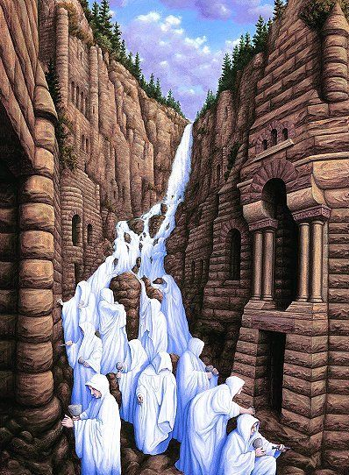  “买菜心理”带来的失落正如上文提到的友人例子里，友人因见到对方的正牌女友而顿感失落，外表上的落败引发全方位的溃败，心情不好、暴饮暴食、烧钱发泄等等负面行为，十分无谓。感情上的攀比更甚，男女朋友本来是人有我有，但偏偏要让自家男友的性急好动变成对面家那位先生般的老成稳重，这样的感情攀比实在是百害而无一利。龙生九种，种种不同，人的性格各异使得这个世界丰富多彩，当初你之所以会爱上她或他，正是因为她或他满足了你的要求，现在如果你口味有变，可以另外选择他人去爱，为何又要去攀比，然后强迫对方作出改变？说到底，攀比心理不过是男人或女人内心的“买菜心理”作怪罢了，明明放在这里卖的都是好菜，但是却要左挑右拣，最后组成一扎自己认为最好的菜，满意而归。本来大可随手拿起走人的事情，却要将其复杂化，这就是“买菜心理”。  攀比心理的产生很大程度上是因为对自己的不自信，自己应该意识到自己是在攀比这一行为现象，在看到别人的长处的时候别忘了自己的长处，只要自己能调整好心态，弱水三千，只取一瓢，那就能够享受到人有我有的那份满。
谁若游戏人生，他就一事无成；谁不主宰自己，永远是一个奴隶。 ——歌德

